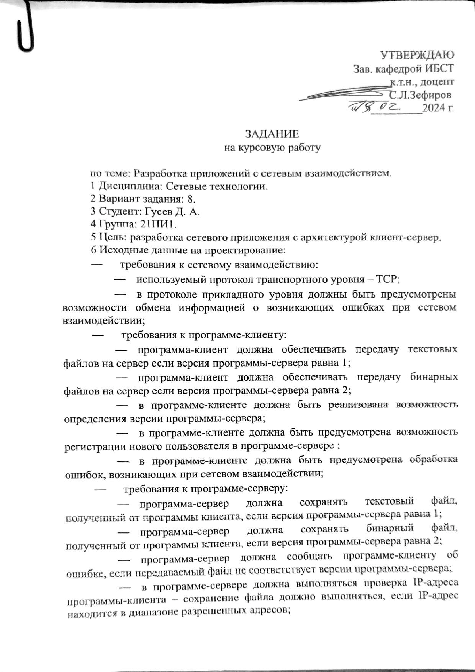
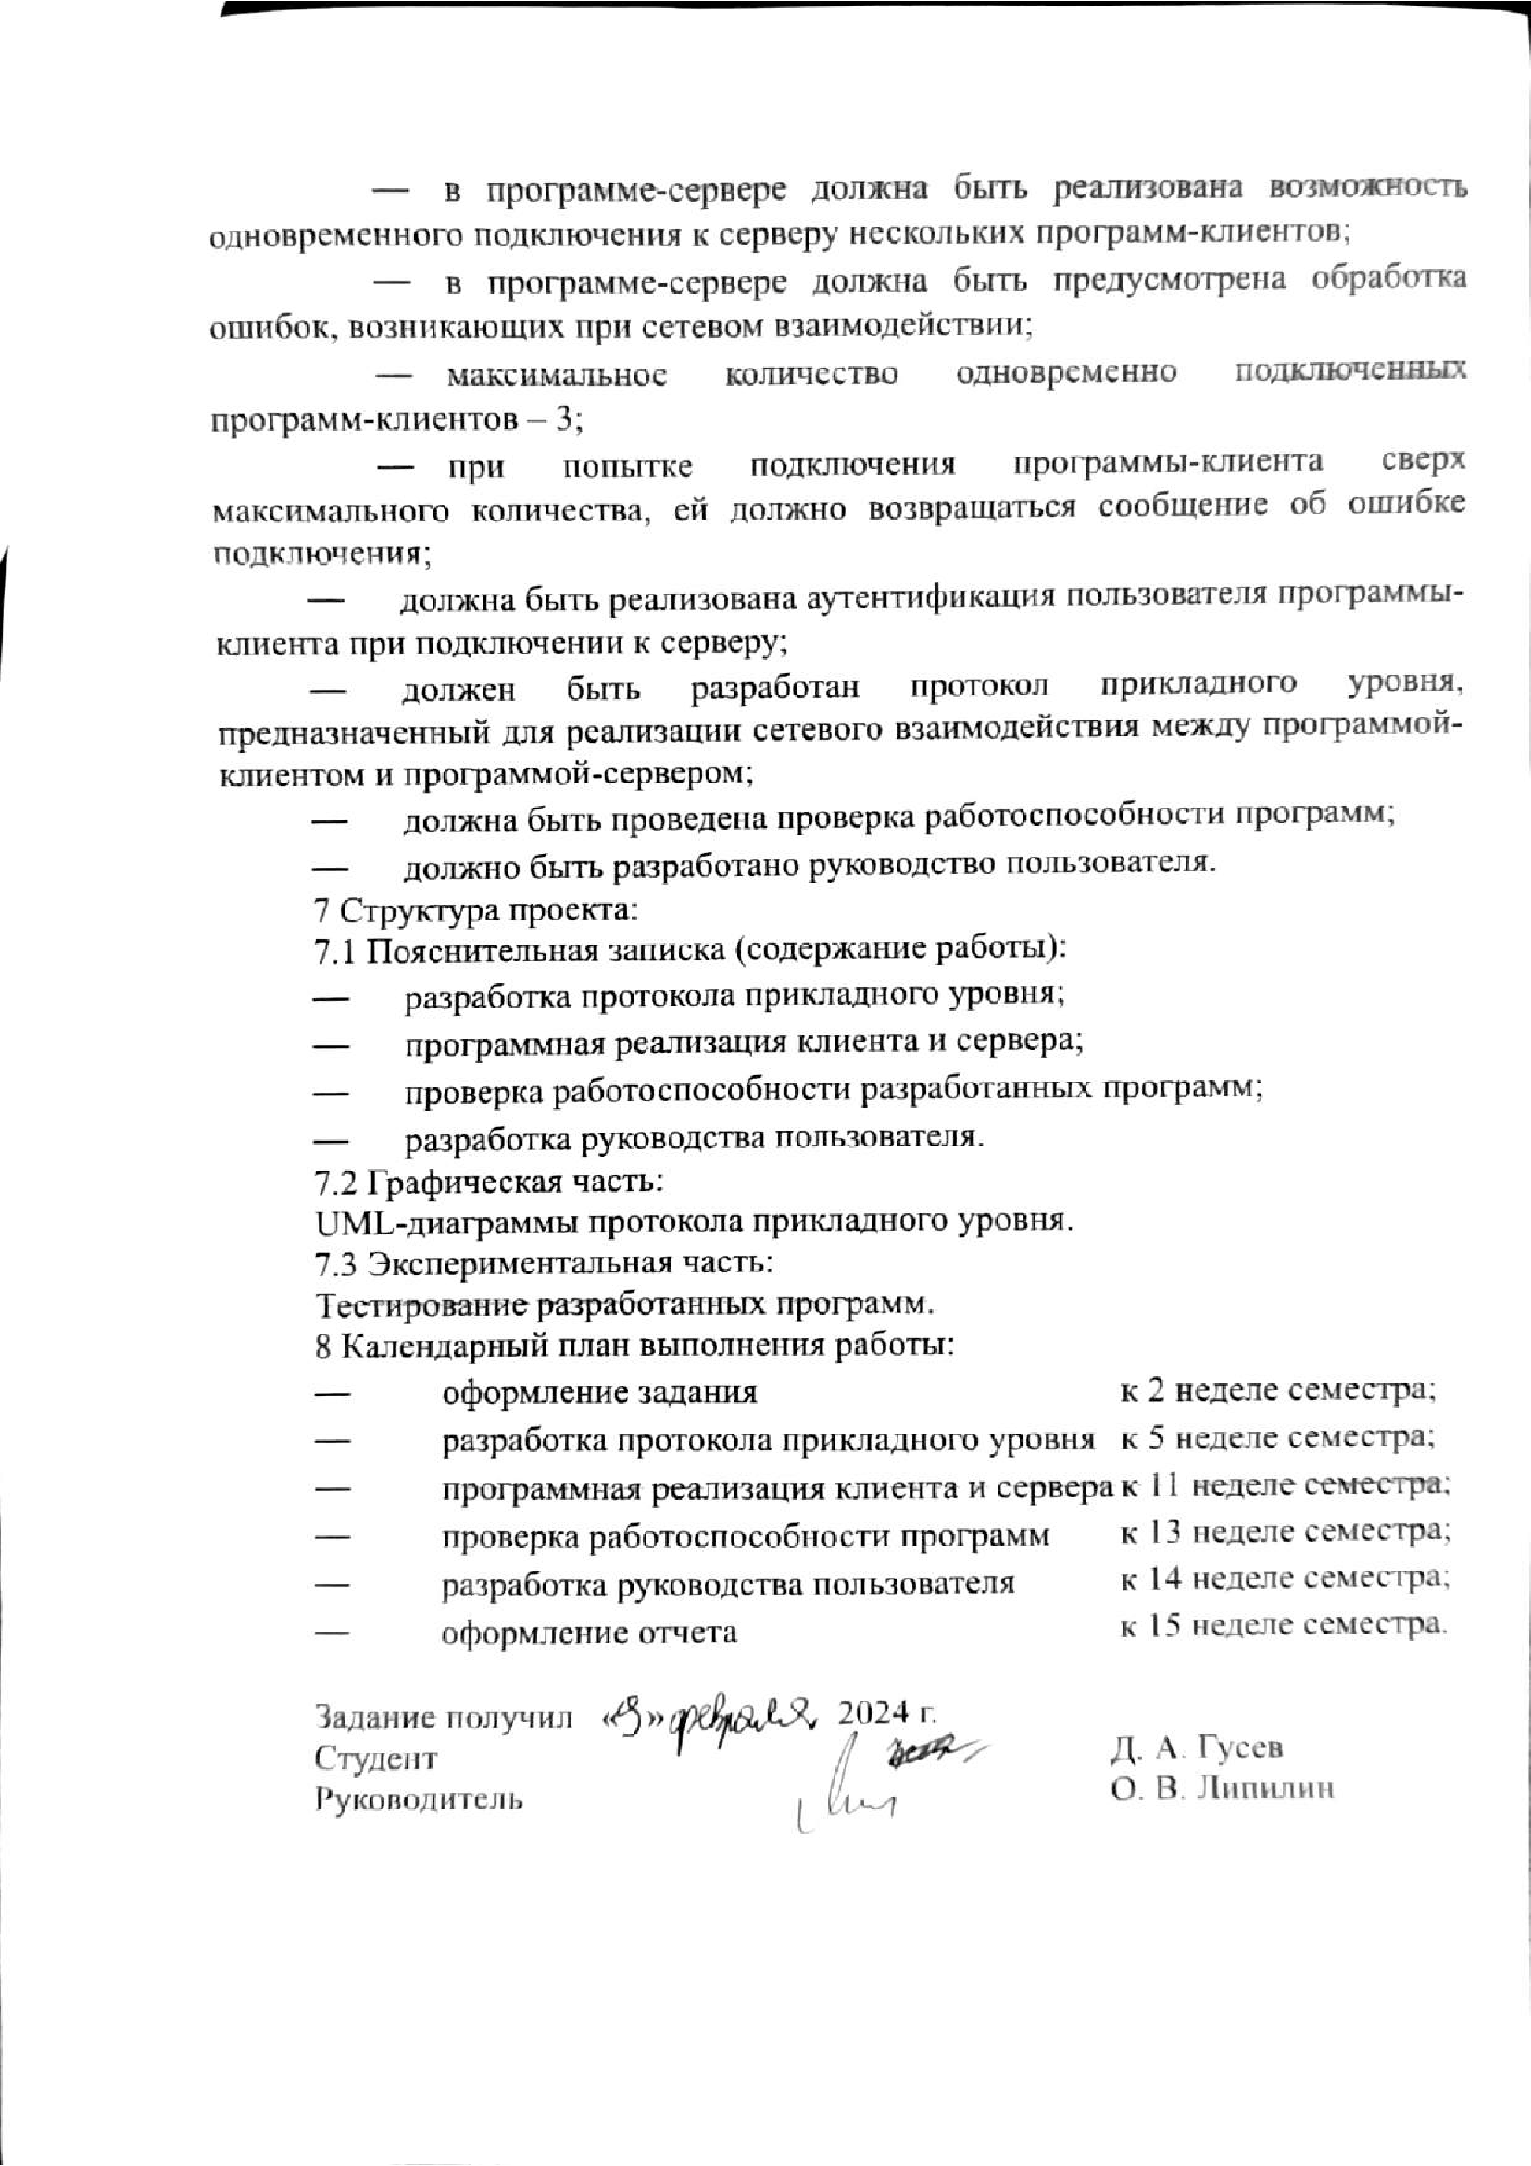
Тестирование программы

1) Было составлено описание функций, выполняемых клиентом.
1.1) Подключение (connect):
- Описание: Клиент пытается подключиться к серверу. Он выбирает метод (аутентификация или регистрация) и версию протокола. Если сервер подтверждает успешное подключение, клиент переходит к следующему этапу (аутентификация или регистрация).
- Вводимые данные: метод (auth или reg) и версия (1 или 2).
- Сообщение протокола: CONN_SUC для успешного подключения, CONN_ERR для ошибки подключения.
1.2) Аутентификация (auth):
- Описание: Клиент отправляет запрос на аутентификацию, вводя логин и пароль. Если сервер подтверждает успешную аутентификацию, клиент переходит к следующему этапу (загрузка файла).
- Вводимые данные: логин и пароль.
- Сообщение протокола: AUTH_SUC для успешной аутентификации, AUTH_ERR для неверного логина или пароля.
1.3) Регистрация (reg):
- Описание: Клиент отправляет запрос на регистрацию, вводя логин и пароль. Если сервер подтверждает успешную регистрацию, клиент переходит к следующему этапу (загрузка файла).
- Вводимые данные: логин и пароль.
Сообщение протокола: REG_SUC для успешной регистрации, REG_ERR если пользователь уже существует.
1.4) Загрузка файла (upload):
- Описание: Клиент загружает файл на сервер. Он вводит путь к файлу, который затем отправляется на сервер. Если сервер подтверждает успешную передачу файла, процесс завершается.
- Вводимые данные: путь к файлу.
- Сообщение протокола: UP_SUC для успешной передачи файла, UP_ERR для неверного типа файла.
2) Было составлено описание функций, выполняемых сервером.
2.1) Подключение (connect):
- Описание: Сервер обрабатывает запрос на подключение от клиента. Он проверяет заголовок, метод и версию протокола. Если все проверки проходят успешно, сервер подтверждает подключение и переходит к следующему состоянию (аутентификация или регистрация).
- Вводимые данные: заголовок, метод и версия протокола.
- Сообщение протокола: CONN_SUC для успешного подключения, CONN_ERR для ошибки подключения, REQ_ERR для неверного запроса.
2.2) Аутентификация (auth):
- Описание: Сервер обрабатывает запрос на аутентификацию от клиента. Он проверяет заголовок и валидность логина и пароля. Если все проверки проходят успешно, сервер подтверждает аутентификацию и переходит к следующему состоянию (загрузка файла).
- Вводимые данные: заголовок, логин и пароль.
- Сообщение протокола: AUTH_SUC для успешной аутентификации, AUTH_ERR для неверного логина или пароля, REQ_ERR для неверного запроса.
2.3) Регистрация (reg):
- Описание: Сервер обрабатывает запрос на регистрацию от клиента. Он проверяет заголовок и валидность логина и пароля. Если все проверки проходят успешно, сервер подтверждает регистрацию и переходит к следующему состоянию (загрузка файла).
- Вводимые данные: заголовок, логин и пароль.
- Сообщение протокола: REG_SUC для успешной регистрации, REG_ERR если пользователь уже существует, REQ_ERR для неверного запроса.
Загрузка файла (upload):
- Описание: Сервер обрабатывает запрос на загрузку файла от клиента. Он проверяет заголовок, имя файла и содержимое файла. Если все проверки проходят успешно, сервер сохраняет файл и подтверждает успешную загрузку.
- Вводимые данные: заголовок, имя файла и содержимое файла.
- Сообщение протокола: UP_SUC для успешной загрузки файла, UP_ERR для неверного типа файла, REQ_ERR для неверного запроса.
3) Было описано взаимодействие клиента и сервера.
3.1) Описание взаимодействия клиента и сервера при успешной регистрации:
- Подключение (connect): Клиент (Python3 Client Win64) подключается к серверу. Сервер подтверждает успешное подключение.
- Регистрация (reg): Клиент отправляет запрос на регистрацию с именем пользователя (user1) и паролем (pass1). Сервер подтверждает успешную регистрацию.
- Загрузка файла (upload): Клиент загружает файл (file.jpg) на сервер. Это бинарные данные, которые представляют собой изображение в формате JPEG. Сервер подтверждает успешную передачу файла.
TCP поток представлен ниже:
connect@sepPython3 Client Win64@sepreg@sep2@end
connect@sepуспешное подключение@end
reg@sepuser1@seppass1@end
reg@sepуспешная регистрация@end
upload@sepfile.jpg@sep���� #JFIF ### # # �� C #####
#########2!####=,.$2I@LKG@FEPZsbPUmVEFd�emw{���N`���}�s~�|�� C#######;!!;|SFS||||||||||||||||||||||||||||||||||||||||||||||||||�� ## # ###" ######�� # #### ######�� $# ###### # ## ####!A#1#2B"Qq�� ###### ### �� #### ### #####12AQ��## #### ? �##��� ���dŪ���"#I�ՠ�#[##�C]�����z2>�i�ߺ�u.;or�Y�T+Z gO�#ѕ����kl�*3�`V��m�Y��r}��e%Z�@B�#x�<[�ώ����Y�#�83cfG#WI';��dر#C�#Sj�<V�#n#0��#�6
(#�8#N��w.q3����S�L��e�Y��#�'m@"� �#�#e��P��g�#P޺& ?#�B#����K@�d{߉-J+��#��#��+��ګ�#��<##BL#��@end
upload@sepуспешная передача файла@end
3.2) Описание взаимодействия клиента и сервера при успешной аутентификации:
- Подключение (connect): Клиент (Python3 Client Win64) подключается к серверу. Сервер подтверждает успешное подключение.
- Аутентификация (auth): Клиент отправляет запрос на аутентификацию с именем пользователя (user) и паролем (password). Сервер подтверждает успешную аутентификацию.
- Загрузка файла (upload): Клиент загружает текстовый файл (file.txt) на сервер. Текст файла: “Eat some more of these soft French rolls, and drink some tea”. Сервер подтверждает успешную передачу файла.
TCP поток представлен ниже:
connect@sepPython3 Client Win64@sepauth@sep1@end
connect@sepуспешное подключение@end
auth@sepuser@seppassword@end
auth@sepуспешная аутентификация@end
upload@sepfile.txt@sepEat some more of these soft French rolls, and drink some tea@end
upload@sepуспешная передача файла@end
3.3) Описание взаимодействия клиента и сервера при Ошибка подключения (cервер переполнен):
- Подключение (connect): Клиент (Python3 Client Win64) пытается подключиться к серверу. Однако сервер сообщает об ошибке подключения.
TCP поток представлен ниже:
connect@sepPython3 Client Win64@sepauth@sep1@end
connect@sepошибка подключения@end
3.4) Описание взаимодействия клиента и сервера при неверных запросах при подключении, ошибке при регистрации и ошибке неверного типа файла:
- Подключение (connect): Клиент (Python3 Client Win64) пытается подключиться к серверу с запросом на помощь, но сервер сообщает о неверном запросе. Затем клиент повторно пытается подключиться к серверу с запросом на аутентификацию, и сервер подтверждает успешное подключение.
- Аутентификация (auth): Клиент отправляет запрос на аутентификацию с именем пользователя (user2) и паролем (pass2), но сервер сообщает о неверном логине или пароле. Затем клиент повторно отправляет запрос на аутентификацию с другим именем пользователя (user) и паролем (password), и сервер подтверждает успешную аутентификацию.
- Загрузка файла (upload): Клиент пытается загрузить файл (file.jpg) на сервер, но сервер сообщает о неверном типе файла. Затем клиент загружает текстовый файл (file.txt) на сервер с текстом “Eat some more of these soft French rolls, and drink some tea”, и сервер подтверждает успешную передачу файла.
TCP поток представлен ниже:
connect@sepPython3 Client Win64@sephelp@sep3@end
connect@sepневерный запрос@end
connect@sepPython3 Client Win64@sepauth@sep1@end
connect@sepуспешное подключение@end
auth@sepuser2@seppass2@end
auth@sepневерный логин или пароль@end
auth@sepuser@seppassword@end
auth@sepуспешная аутентификация@end
upload@sepfile.jpg@sep���� #JFIF ### # # �� C #####
#########2!####=,.$2I@LKG@FEPZsbPUmVEFd�emw{���N`���}�s~�|�� C#######;!!;|SFS||||||||||||||||||||||||||||||||||||||||||||||||||�� ## # ###" ######�� # #### ######�� $# ###### # ## ####!A#1#2B"Qq�� ###### ### �� #### ### #####12AQ�� ## #### ? �##��� ���dŪ���"#I�ՠ�#[##�C]�����z2>�i�ߺ�u.;or�Y�T+Z gO�#ѕ����kl�*3�`V��m�Y��r}��e%Z�@B�#x�<[�ώ����Y�#�83cfG#WI';��dر#C�#Sj�<V�#n#0��#�6
(#�8#N��w.q3����S�L��e�Y��#�'m@"� �#�#e��P��g�#P޺& ?#�B#����K@�d{߉-J+��#��#��+��ګ�#��<##BL#��@end
upload@sepневерный тип файла@end
upload@sepfile.txt@sepEat some more of these soft French rolls, and drink some tea@end
upload@sepуспешная передача файла@end
3.5) Описание взаимодействия клиента и сервера при неверных запросах при подключении, ошибке при аутентификации и ошибке неверного типа файла:
- Подключение (connect): Клиент (Python3 Client Win64) пытается подключиться к серверу с запросом на помощь, но сервер сообщает о неверном запросе. Затем клиент повторно пытается подключиться к серверу с запросом на аутентификацию, и сервер подтверждает успешное подключение.
- Аутентификация (auth): Клиент отправляет запрос на аутентификацию с именем пользователя (user2) и паролем (pass2), но сервер сообщает о неверном логине или пароле. Затем клиент повторно отправляет запрос на аутентификацию с другим именем пользователя (user) и паролем (password), и сервер подтверждает успешную аутентификацию.
- Загрузка файла (upload): Клиент пытается загрузить файл (file.jpg) на сервер, но сервер сообщает о неверном типе файла. Затем клиент загружает текстовый файл (file.txt) на сервер с текстом “Eat some more of these soft French rolls, and drink some tea”, и сервер подтверждает успешную передачу файла.
TCP поток представлен ниже:
connect@sepPython3 Client Win64@sephelp@sep3@end
connect@sepневерный запрос@end
connect@sepPython3 Client Win64@sepauth@sep1@end
connect@sepуспешное подключение@end
auth@sepuser2@seppass2@end
auth@sepневерный логин или пароль@end
auth@sepuser@seppassword@end
auth@sepуспешная аутентификация@end
upload@sepfile.jpg@sep���� #JFIF ### # # �� C #####
#########2!####=,.$2I@LKG@FEPZsbPUmVEFd�emw{���N`���}�s~�|�� C#######;!!;|SFS||||||||||||||||||||||||||||||||||||||||||||||||||�� ## # ###" ######�� # #### ######�� $# ###### # ## ####!A#1#2B"Qq�� ###### ### �� #### ### #####12AQ�� ## #### ? �##��� ���dŪ���"#I�ՠ�#[##�C]�����z2>�i�ߺ�u.;or�Y�T+Z gO�#ѕ����kl�*3�`V��m�Y��r}��e%Z�@B�#x�<[�ώ����Y�#�83cfG#WI';��dر#C�#Sj�<V�#n#0��#�6
(#�8#N��w.q3����S�L��e�Y��#�'m@"� �#�#e��P��g�#P޺& ?#�B#����K@�d{߉-J+��#��#��+��ګ�#��<##BL#��@end
upload@sepневерный тип файла@end
upload@sepfile.txt@sepEat some more of these soft French rolls, and drink some tea@end
upload@sepуспешная передача файла@end

